AVSLUTNING PÅ STEINKJER FRIIDRETTSKLUBBS SUPERTRENING

Av Hans Foosnæs

Steinkjer Friidrettsklubb har for femte året på rad arrangert mosjonsaktiviteter for funksjonshemmede i Friidrettshallen (supertrening). Samlingene har bestått av friidrettsøvelser (60m, presisjonskast med ball, bruk av racerunning-sykler osv) og forskjellige ballspill. Trenere siste sesong har vært Astri Farbu og Andrea Wengstad.
Det har vært stor deltakelse og tiltaket er blitt så populært at SFIK vil fortsette med disse aktivitetene også neste skoleår.
Steinkjer Friidrettsklubb står også bak konkurransetilbudet i racerunning. Klubben har 4-5 gode utøvere i denne nye idretten og blant annet er Julie Saursaunet nå tatt ut til para-EM i Berlin i august. Vi håper også at Marie Aune Bardal blir tatt ut ved det siste uttaket i juli.

Bilde fra avslutninga i Supertrening: PÅ bildet ser vi deltakerne på årets siste 60m.
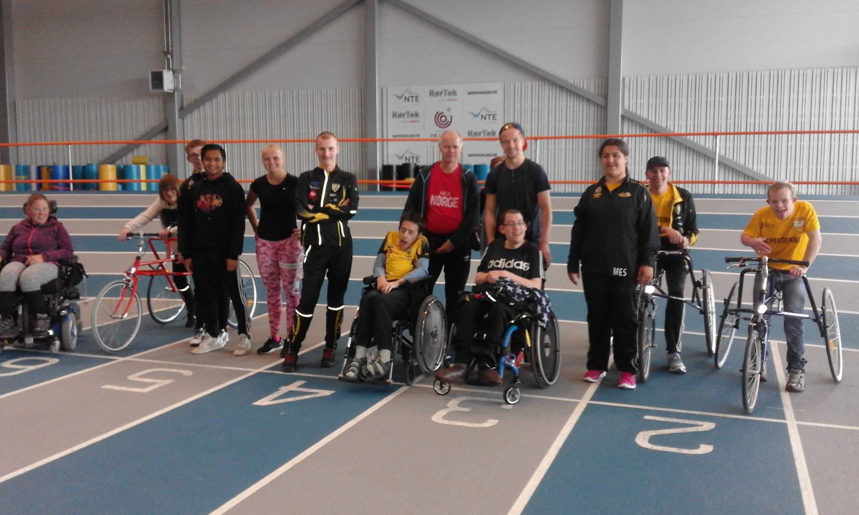
Foto: Hans Foosnæs

